**Hakemus Aamu-ja iltapäivätoiminta**

Kirjaudu Wilmaan osoitteessa: https://aanekoski.inschool.fi/

-Valitse: Hakemukset ja päätökset

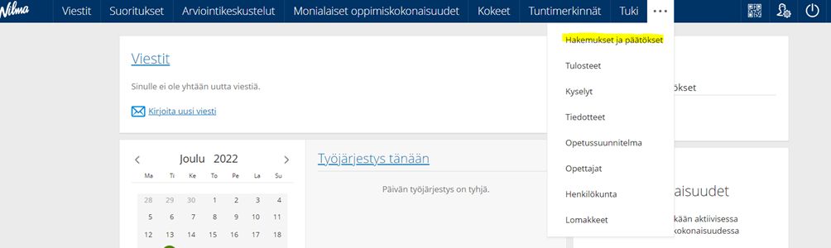

-Valitse: Tee uusi hakemus (oikea yläkulma) -> Hakemus aamu ja iltapäivätoiminta

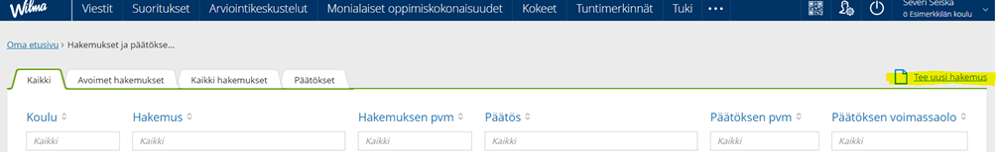

- Oppilaan tiedot -> oppilaan tiedot tulevat lomakkeelle automaattisesti, niitä ei tarvitse täyttää erikseen

- Huoltajien tiedot -> huoltajien tiedot tulevat lomakkeelle automaattisesti, niitä ei tarvitse täyttää erikseen

- Valitse toiminta, johon haet lapselle paikkaa rastimalla ruutu. **Huomioithan, että mikäli tarvitset iltapäivätoiminnan lisäksi myös aamupäivätoimintaa/aamuhoitoa, on valittava molemmat kohdat.**

- Valitse päivämäärä, kun toiminnan tarve alkaa

- Täytä lisätietoihin mahdollinen erityisen tuen tarve, allergiat sekä jos tarve ap/ip-toiminnalle on esimerkiksi vain tiettyinä viikonpäivinä (päivät, kellonajat).

- Valitse paikka 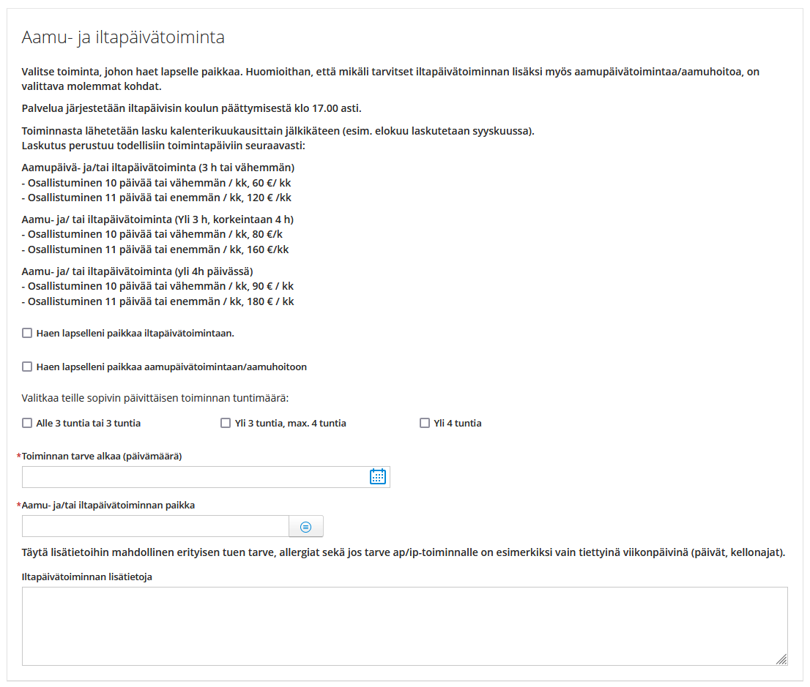

- Päätös -kohdassa valitse käsittelijäksi Maarit Saranpää

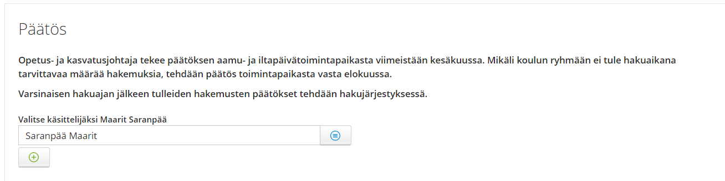

- Täytä rastimalla annatko suostumuksen sähköiseen tiedoksiantoon

- Lisää nimesi ja henkilötunnuksesi lomakkeen loppuun

- Tallenna tiedot lopuksi klikkaamalla vihreää tallenna tiedot -painiketta.

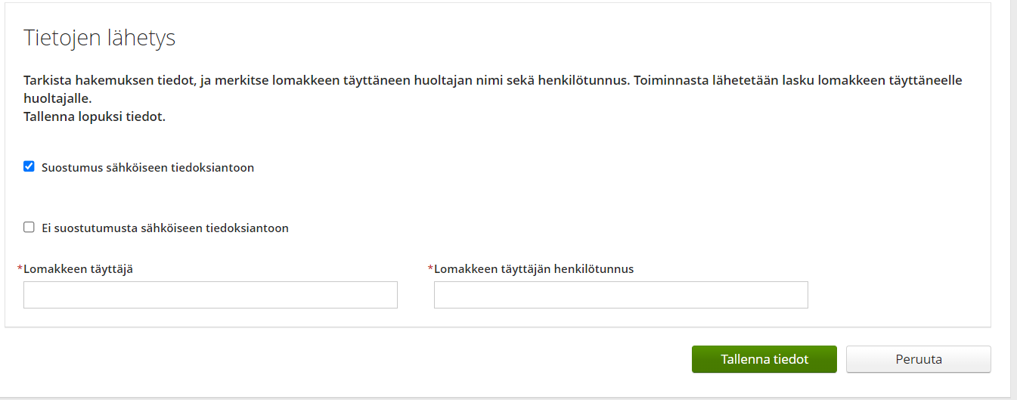

Nyt hakemus on valmis. Päätöksen näet suoraan Wilmasta hakemukset ja päätökset sivulta, kun päätös on tehty.